
Kauno technologijos universitetas
Informatikos fakultetas
Netiesinių lygčių sprendimo ataskaita
Laboratorinio užduotis
Aistis Jakutonis
Studentas
Čalnerytė Dalia
Kriščiūnas Andrius
Dėstytojai

Kaunas, 2025
Turinys
1. Pirma dalis 3
1.1. Funkcijos f(x) šakų intervalas taikant grubų ir tikslesnį įverčius 3
1.2. Funkcijos g(x) atvaizdavimas nurodytame intervale 6
1.3. Funkcijos f(x) šaknų atskyrimo intervalų radimas naudojant skenavimo algoritmą 7
1.4. Funkcijos g(x) šaknų atskyrimo intervalų radimas naudojant skenavimo algoritmą 9
1.5. Funkcijos f(x) šaknų tikslinimas naudojant stygų ir Niutono (liestinių) metodus 10
1.6. Funkcijos g(x) šaknų tikslinimas naudojant stygų ir Niutono (liestinių) metodus 16
1.7. Gautų funkcijos f(x) reikšmių tikrinimas naudojant išorinius išteklius 19
1.8. Gautų funkcijos g(x) reikšmių tikrinimas naudojant išorinius išteklius 21
2. Antra dalis 23
2.1. TE formulė 23
2.2. Atvaizduojama funkcija h(x) su TE, kai TE narių skaičius lygus 3, 4 ir 5 23
2.3. Grafikas su h(x) funkcija ir reikiamą tikslumą užtikrinanti TE 25
2.4. Reikiamą tikslumą užtikrinančios TE analitinė išraiška daugianario pavidalu 27
2.5. Grafikai parodantys kaip gerėjo sprendinys priklausomai nuo TE narių skaičiaus 28
2.5.1. Grafikas, kuris nurodo visą randamų šaknų skaičių nagrinėjame intervale 32
3. Šaltiniai 33

Pirma dalis
Užduoties variantas:
Metodai: Stygų, Niutono (liestinių).

Funkcija f(x):

$$f\left(x\right)=-1.29x^{4}+5.08x^{3}-2.76x^{2}-6.31x+4.1$$
1 funkcija f(x)

Funkcija g(x):

$$g\left(x\right)=x{(\cos\left(x\right))}^{2 }-{\left(\frac{x}{2}\right)}^{2}; -10≤x≤10$$
2 funkcija g(x)

Funkcija h(x):

$$h\left(x\right)=29\sin\left(x\right)-5\cos\left(4x\right);0≤x≤4$$
3 funkcija h(x)

Funkcijos f(x) šakų intervalas taikant grubų ir tikslesnį įverčius
Funkcijos f(x) grafikas:
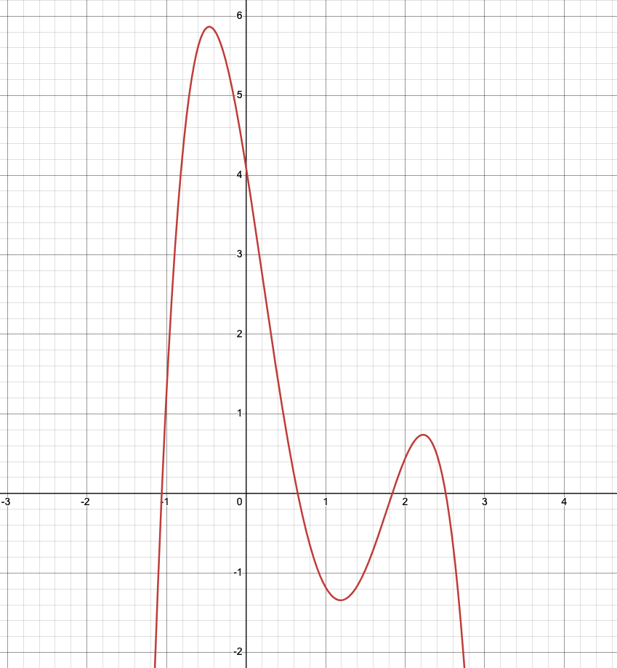
1 pav. Pilnas funkcijos f(x) grafikas

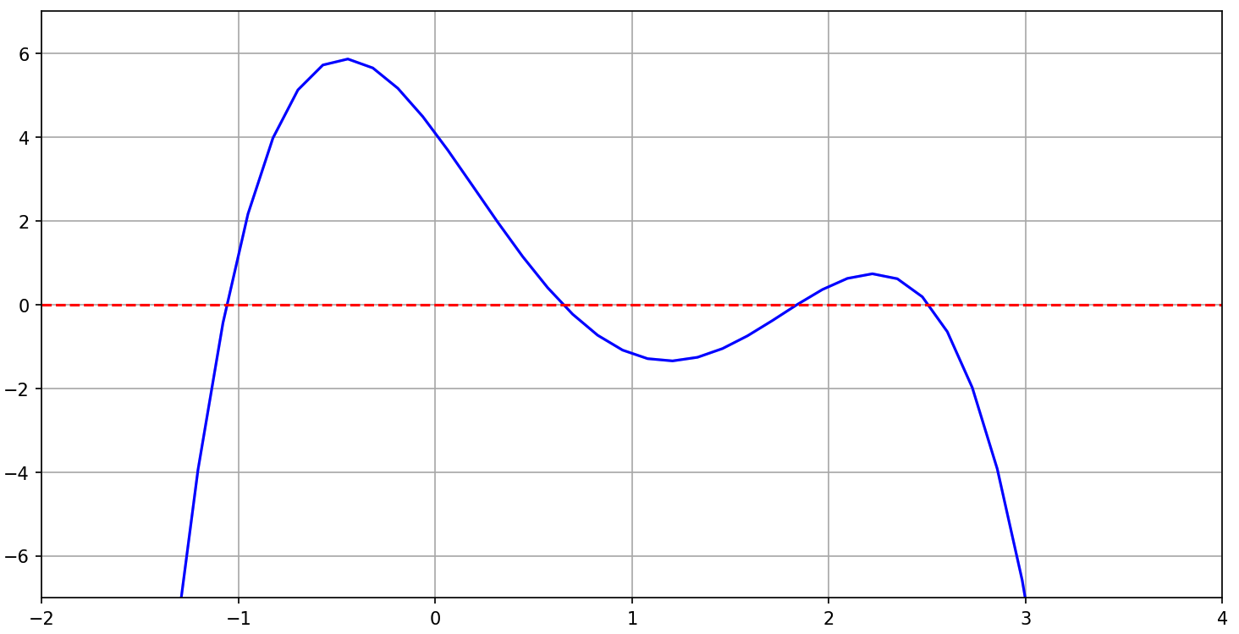
2 pav. Funkcijos f(x) grafikas atvaizduotas programine įranga

Apskaičiavus grubų (raudonas) ir tikslesnį (žalias) įverčius:

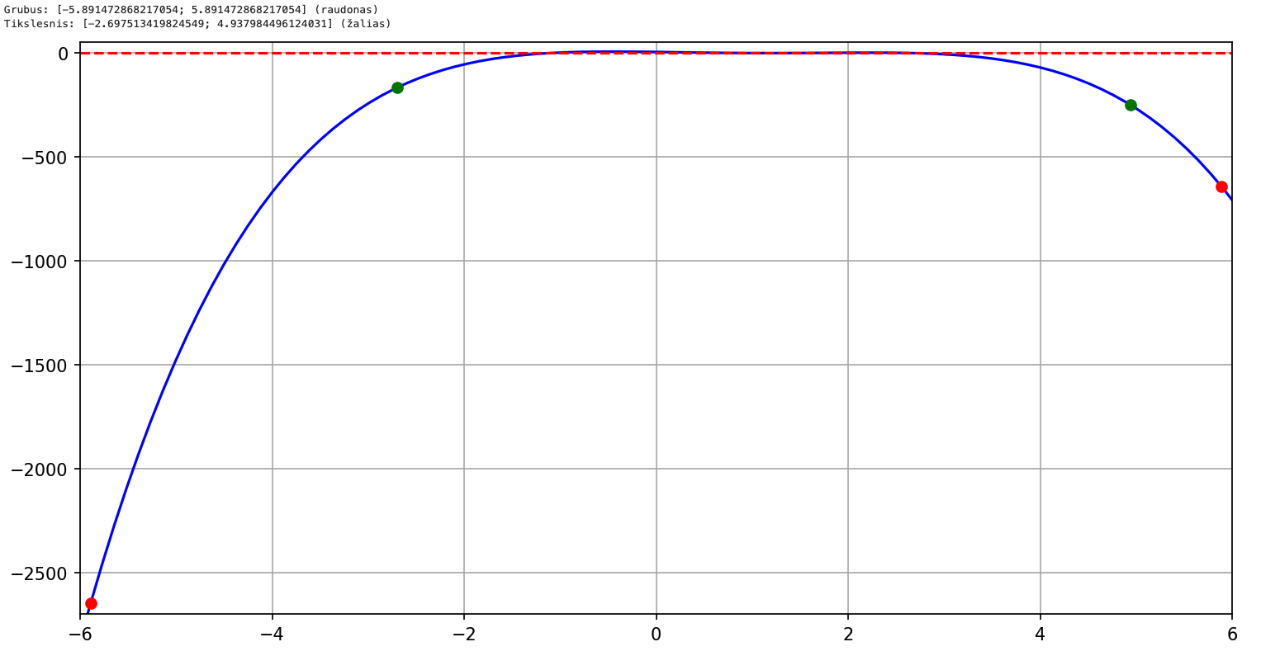
3 pav. Grafikas atvaizduotas taip, kad matytųsi ir grubus ir tikslesnis įverčiai

Akivaizdžiai matyti, kad tikslesnis įvertis parodo žymiai geresnį šaknų intervalą nei grubus įvertis. Todėl ateinančiose užduotyse naudosime tikslesnio įverčio rezultatus.

Grubus įvertis buvo apskaičiuotas pagal:

$$f\left(x\right)=a_{n}x^{n}+a_{n-1}x^{n-1}+…+a_{1}+a_{0}=0, a_{n}>0$$
4 funkcija Daugianaris

$$\left|x\right|<1+\frac{\max_{0≤i≤n-1}\left(\left|a_{i}\right|\right)}{a_{n}}=R$$
5 funkcija Grubaus įverčio apskaičiavimo formulė

Tikslesnis įvertis buvo apskaičiuotas pagal:

$$f\left(x\right)=a_{n}x^{n}+a_{n-1}x^{n-1}+…+a_{1}+a_{0}=0, a_{n}>0$$
6 funkcija Daugianaris

$$x≤R_{teig}, { R}_{teig}=1+\sqrt[k]{\frac{B}{a_{n}}} , k=n-\max_{0≤i≤n-1}\left(i, a_{i}<0\right), B=\max_{0≤i≤n-1}\left(\left|a_{i}\right|, a_{i}<0\right)$$
7 funkcija Tikslesnio įverčio apskaičiavimo formulė teigiamoms šaknims

Neigiamų šaknų įverčiai gaunami, vietoje daugianario f(x) imant f(-x).

Algoritmo kodo fragmentas:

1 lentelė Grubaus ir tikslesnio įverčių kodo fragmentas
def func(x):
return -1.29 * x**4 + 5.08 * x**3 - 2.76 * x**2 - 6.31 * x + 4.10

grubusRteig = 1 + 6.31 / 1.29
grubusRneig = -1 * grubusRteig

Bteig = 5.08
kteig = 4 - 3
tikslesnisRteig = 1 + (Bteig / 1.29)**(1/kteig)

Bneig = 6.31
kneig = 4 - 1
tikslesnisRneig = -1 * (1 + (Bneig / 1.29)**(1/kneig))

Funkcijos g(x) atvaizdavimas nurodytame intervale
Funkcijos g(x) grafikas:
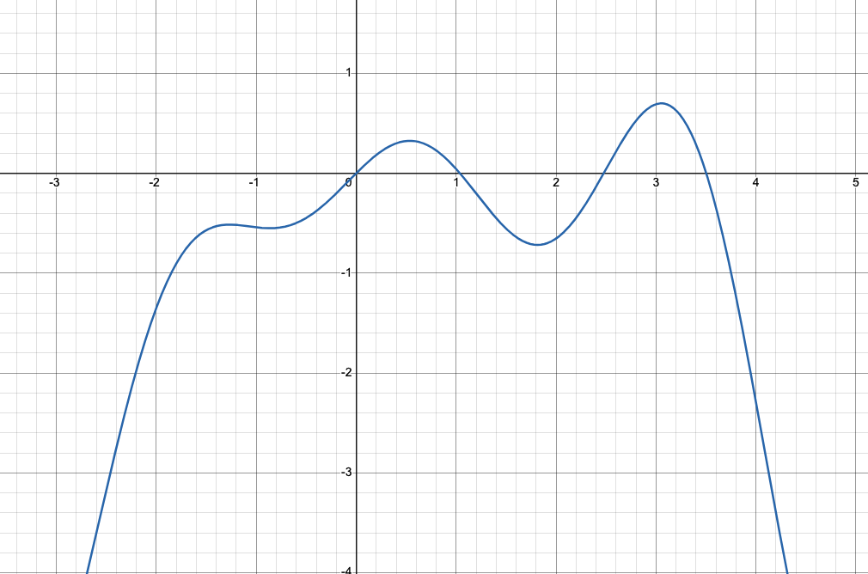
4 pav. Pilnas funkcijos g(x) grafikas

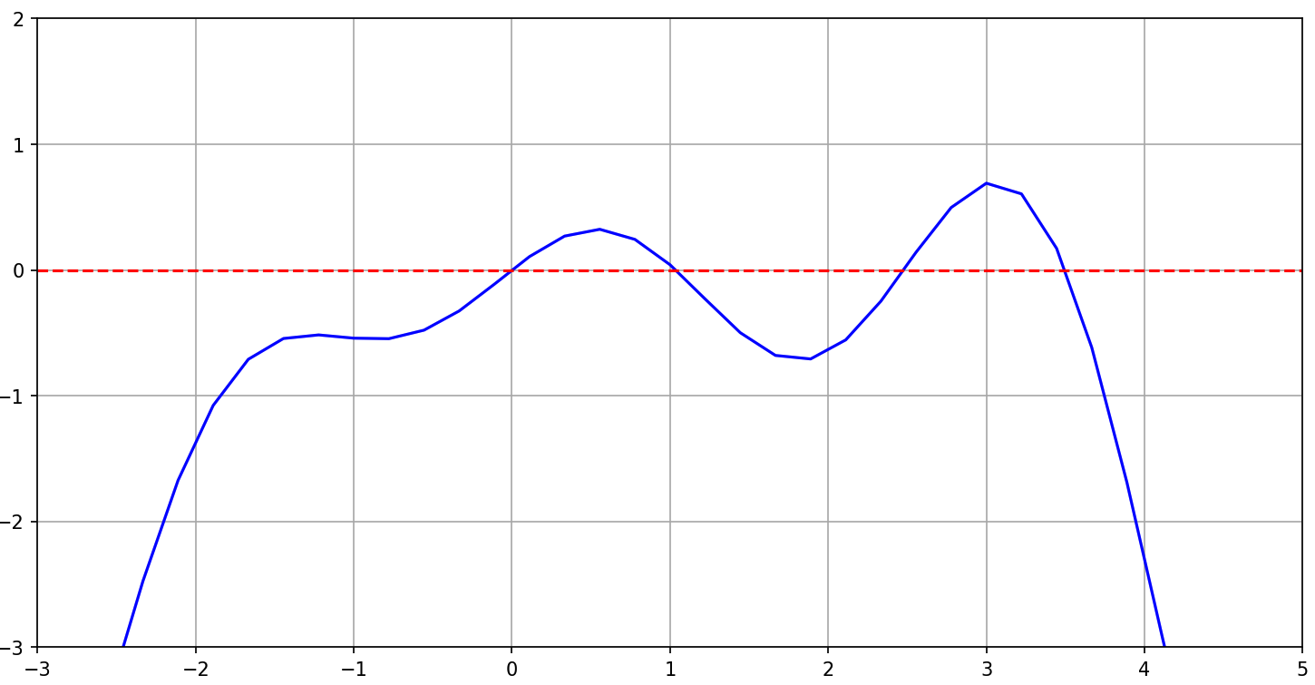
5 pav. Funkcija g(x) atvaizduota programine įranga

Funkcija g(x) su intervalų jos žymėmis:

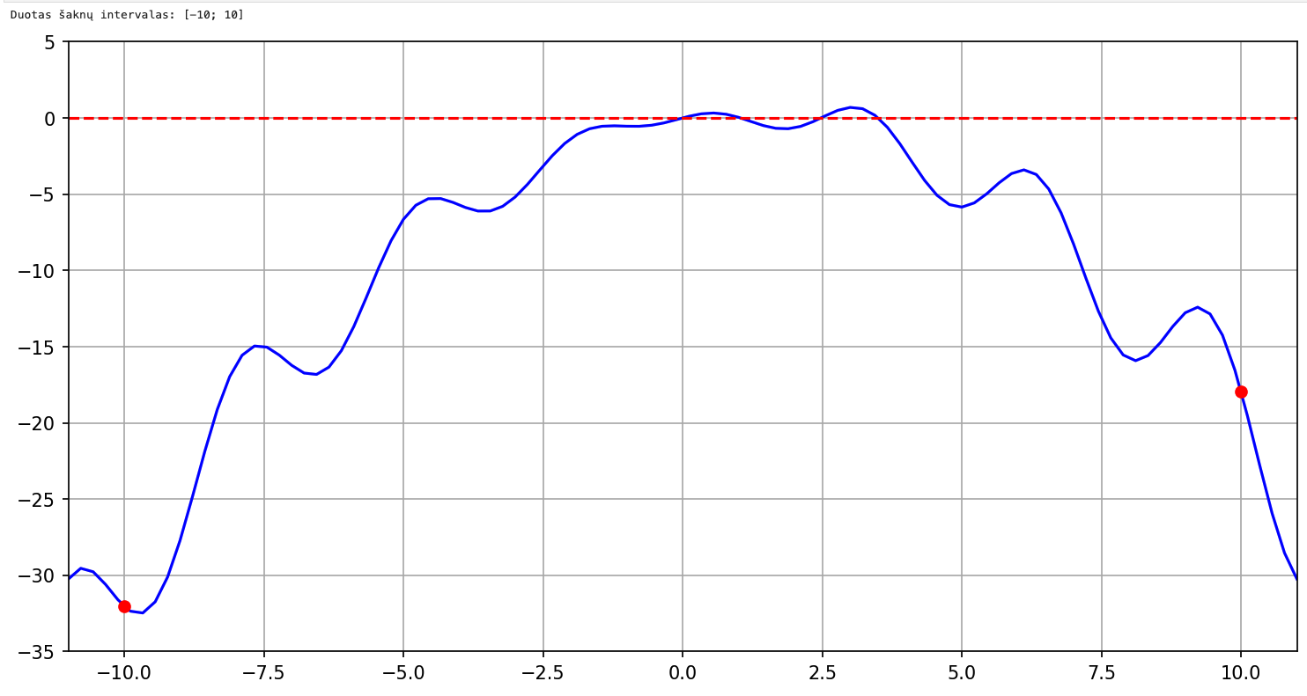
6 pav. Funkcija g(x) su intervalų žymėmis

Funkcijos f(x) šaknų atskyrimo intervalų radimas naudojant skenavimo algoritmą
Šaknų intervalai atlikus skenavimo algoritmą tarp pirmoje užduotyje gauto tikslesnio įverčio reikšmių (intervalai grafike pažymėti tarp juodų taškų):

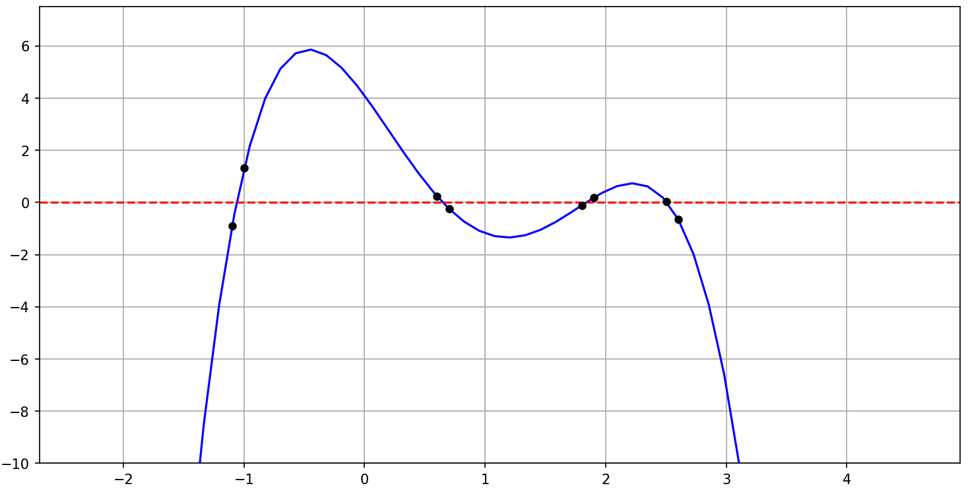
7 pav. Funkcijos f(x) šaknų intervalai atlikus skenavimo algoritmą

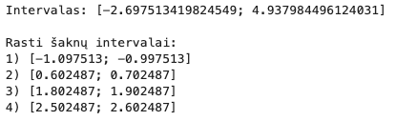
8 pav. Gauti programinės įrangos rezultatai atlikus skenavimo algoritmą

Taigi, matome, jog atlikus skenavimo algoritmą buvo surastos keturios šaknys, kurių intervalus galime matyti 8 paveikslėlyje.

Skenavimas buvo atliekamas taip: Buvo pasirinktas tam tikras žingsnis h, kurį naudojant buvo einama per funkcijos taškus. Tikrinant ar pirmesnio žingsnio funkcijos rezultatas skiriasi ženklu nuo po jo einančio žingsnio, jei ne einama toliau.

Algoritmo kodo fragmentas:

2 lentelė Šaknų atskyrimo intervalo radimo algoritmo kodo fragmentas
#skenavimo zingsnis
#saknu intervalu sarasas
h = 0.1
intervalai = []
iteracijos = []
steps = 0

xleft = start
yleft = func(xleft)

while xleft < end - 1e-12:
#desine tikrinamo intervalo dalis (pridejus zingsni)
xright = min(xleft + h, end)
yright = func(xright)
steps += 1

#zenklo tikrinimas
if yleft * yright < 0:
#jei skiriasi zenklai tada rastas saknies intervalas
intervalai.append((xleft, xright))
iteracijos.append(steps)
plt.plot([xleft, xright], [func(xleft), func(xright)], 'ko', markersize=5)
steps = 0

#judame toliau ir ieskome kitu saknu
xleft, yleft = xright, yright

Funkcijos g(x) šaknų atskyrimo intervalų radimas naudojant skenavimo algoritmą
Šakų intervalai atlikus skenavimo algoritmą nurodytame intervale (šaknų intervalai pažymėti tarp juodų taškų):
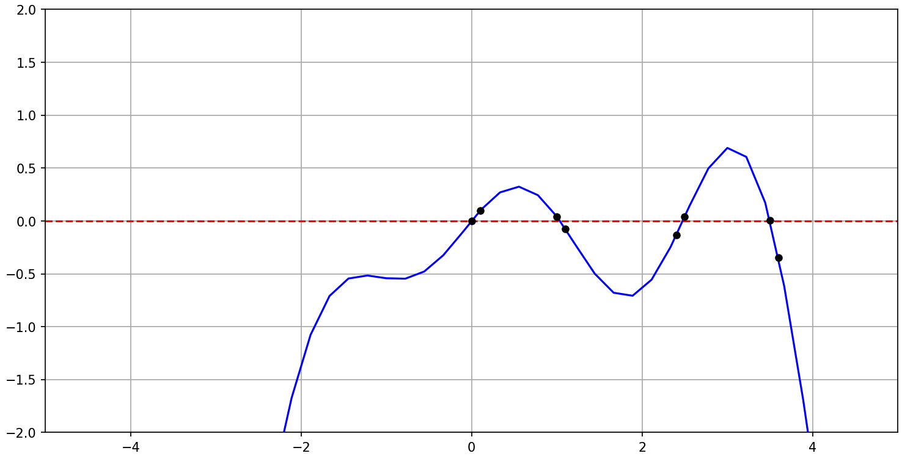
9 pav. Funkcijos g(x) šaknų intervalai atlikus skenavimo algoritmą

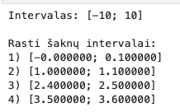
10 pav. Programinės įrangos rezultatai atlikus skenavimo algoritmą

Matome, jog funkcijoje g(x) taip pat buvo rasti keturių šaknų intervalai atlikus skenavimo algoritmą.

Funkcijos f(x) šaknų tikslinimas naudojant stygų ir Niutono (liestinių) metodus
Stygų metodas: paimami intervalo galų taškai ant x ašies ir tada randami funkcijos taškai įsistatant x į funkcijos formulę. Tuomet yra brėžiama tiesė tarp rastų taškų ir ten, kur ši tiesė kerta x ašį yra gaunamas naujas taškas. Prieš pasirenkant, kurią intervalo pusę perkelti į naujai rastą tašką vėl yra patikrinama tarp kurių funkcijos taškų skiriasi ženklai.

$$x_{mid}=\frac{x_{n}+kx_{n1}}{1+k}$$
8 funkcija X ašies kirtimo apskaičiavimo formulė

Niutono (liestinių) metodas: pasirenkamas taškas esanti šaknies intervale. Tada apskaičiuojama funkcijos reikšmė tame taške. Tuomet yra randama liestinė rastam funkcijos taškui. Ir ten, kur liestinė kerta x ašį yra gaunamas naujas taškas nuo, kurio vėl bus kartojami šie veiksmai kol bus rastas šaknies taškas reikiamu tikslumu.

$$f\left(x^{0}\right)+\frac{df}{dx}{\left.​\right|}_{x0} \left(x-x^{0}\right)=0$$
9 funkcija Naujo x radimo formulė

Funkcijos f(x) šaknų tikslinimą pradėjome pasižymėdami rastus šaknų intervalus:
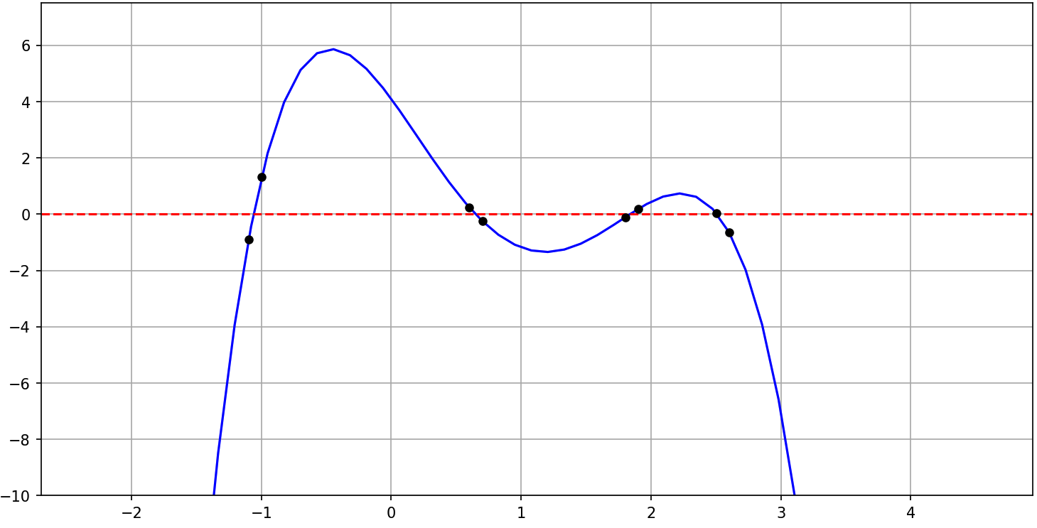
11 pav. Funkcijos f(x) šaknų intervalai

Pasinaudojus stygų ir Niutono metodais buvo rastos šaknys, kurias pademonstravome grafikais:

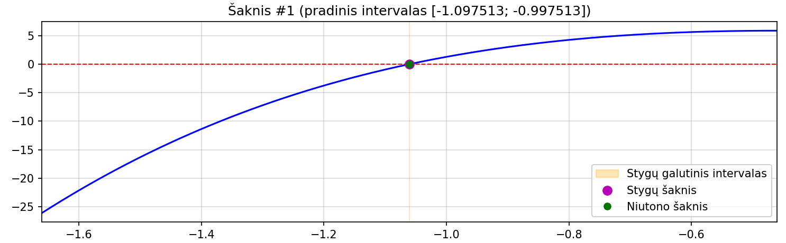
12 pav. Pirmos šaknies tikslinimas stygų ir Niutono metodais

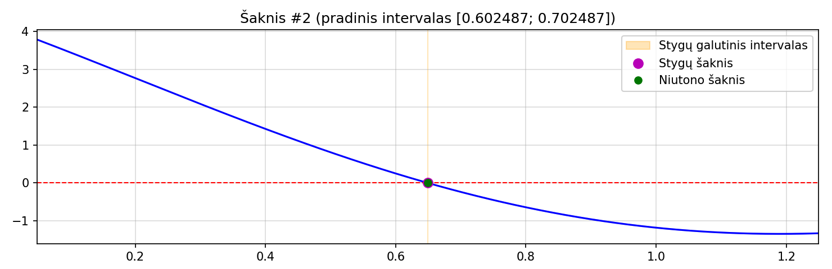
13 pav. Antros šaknies tikslinimas stygų ir Niutono metodais

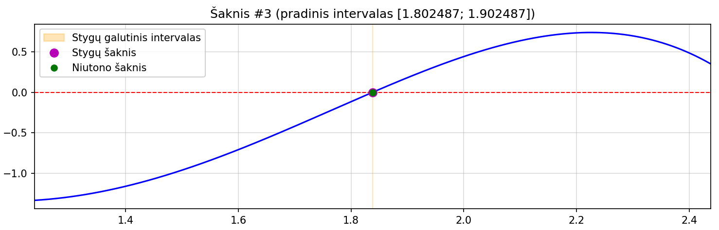

14 pav. Trečios šaknies tikslinimas stygų ir Niutono metodais

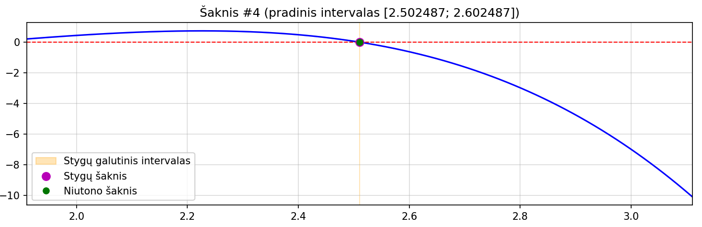
15 pav. Ketvirtos šaknies tikslinimas stygų ir Niutono metodais

Toliau galime matyti programinės įrangos išvestus rezultatus apie rastas šaknų vertes, iteracijų skaičių bei nustatytą tikslumą:

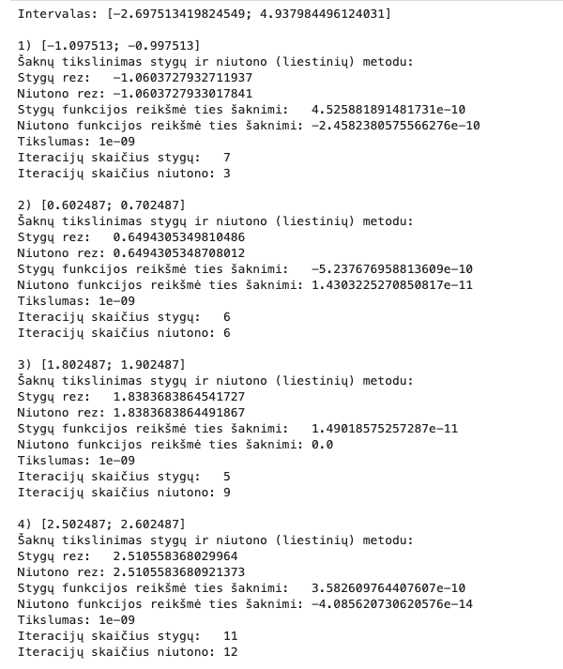
16 pav. Programinės įrangos rezultatai

3 lentelė Funkcijos f(x) šaknų radimo rezultatai pritaikius stygos ir Niutono metodus
Metodas | Atskyrimo intervalas | Rezultatas | Funkcijos reikšmė | Tikslumas | Iteracijų skaičius
Stygų | -1,097513; -0,997513 | -1,06037 | 4,52588189e-10 | 1e-9 | 7
Niutono (liestinių) | -1,097513; -0,997513 | -1,06037 | -2,45823805e-10 | 1e-9 | 3
Stygų | 0,602487; 0,702487 | 0,649431 | -5,23767695e-10 | 1e-9 | 6
Niutono (liestinių) | 0,602487; 0,702487 | 0,649431 | 1,430322527e-11 | 1e-9 | 6
Stygų | 1,802487; 1,902487 | 1,83837 | 1,490185752e-11 | 1e-9 | 5
Niutono (liestinių) | 1,802487; 1,902487 | 1,83837 | 0 | 1e-9 | 9
Stygų | 2,502487; 2,602487 | 2,51056 | 3,582609764e-10 | 1e-9 | 11
Niutono (liestinių) | 2,502487; 2,602487 | 2,51056 | -4,085620730e-14 | 1e-9 | 12

Algoritmo kodo fragmentas:

4 lentelė Šaknų tikslinimas naudojant stygų metodą
#stygu metodas
fa, fb = func(a), func(b)
#jei saknis yra intervalo pradzia arba pabaiga
if fa == 0:
rez1 = a
steps1 = 0
elif fb == 0:
rez1 = b
steps1 = 0
else:
steps1 = 0

#pirminis plotis/tikslumas
prev_width = abs(b - a)
#blogejimo parametrai
no_improve = 0
max_stall = 5
epsw = 1e-15

#kol nepasiektas reikiamas tikslumas
while abs(b - a) > accuracy:
#c tai taskas kur styga kerta x asi
c = a - fa * (b - a) / (fb - fa)
fc = func(c)
steps1 += 1

if abs(fc) <= accuracy:
a = b = c
break

#tikrina tarp kuriu tasku yra saknis
if fa * fc < 0:
b, fb = c, fc
else:
a, fa = c, fc

width = abs(b - a)

#tikrina ar neblogeja
if width >= prev_width - epsw:
no_improve += 1
else:
no_improve = 0

prev_width = width

#kai uzstringam arba negerejam - neprogresuojam (plotis nemazeja arba mazeja labai letai)
#kai toks dalykas trunka max_stall zingsniu skaiciu
#tada paimam intervalo viduri ir skatiname konvergacija
if no_improve >= max_stall:
m = 0.5 * (a + b)
fm = func(m)
steps1 += 1

if fa * fm < 0:
b, fb = m, fm
else:
a, fa = m, fm

no_improve = 0

#apsisaugojimas nuo dalybos is nulio
if fb == fa:
break

# rez1 = a if abs(func(a)) < abs(func(b)) else b
rez1 = (a + b) / 2

5 lentelė Šaknų tikslinimas naudojant Niutono (liestinių) metodą
#pirmasis spejimo taskas
#maximalus iteraciju skaicius
rez2 = a1
max_iter = 1000

#niutono liestiniu metodas
while steps2 < max_iter:
#funkcijos reiksme ties spejimo tasku
fx = func(rez2)

#jei spejimas yra pakankamai tikslus radome rezultata
if abs(fx) <= accuracy:
break

#funkcijos isvestine - niutono formulei reikalinga
dfx = -5.16 * rez2**3 + 15.24 * rez2**2 - 5.52 * rez2 - 6.31

#negalim testi nes bus dalyba is nulio
if dfx == 0:
break

#gaunamas naujas spejimo taskas ten kur liestine kirto x asi
xnew = rez2 - fx / dfx

#apsauga divergacijos atveju
#jei spejimas iseina is intervalo ribu ar nauja reiksme padidino klaida
#vietoje gauto spejimo tasko imamas intervalo vidurio taskas
if (xnew < a1 or xnew > b1) or (abs(func(xnew)) > abs(fx)):
xnew = 0.5 * (a1 + b1)

#atnaujinamas spejimas ir iteraciju skaicius
rez2 = xnew
steps2 += 1

Funkcijos g(x) šaknų tikslinimas naudojant stygų ir Niutono (liestinių) metodus
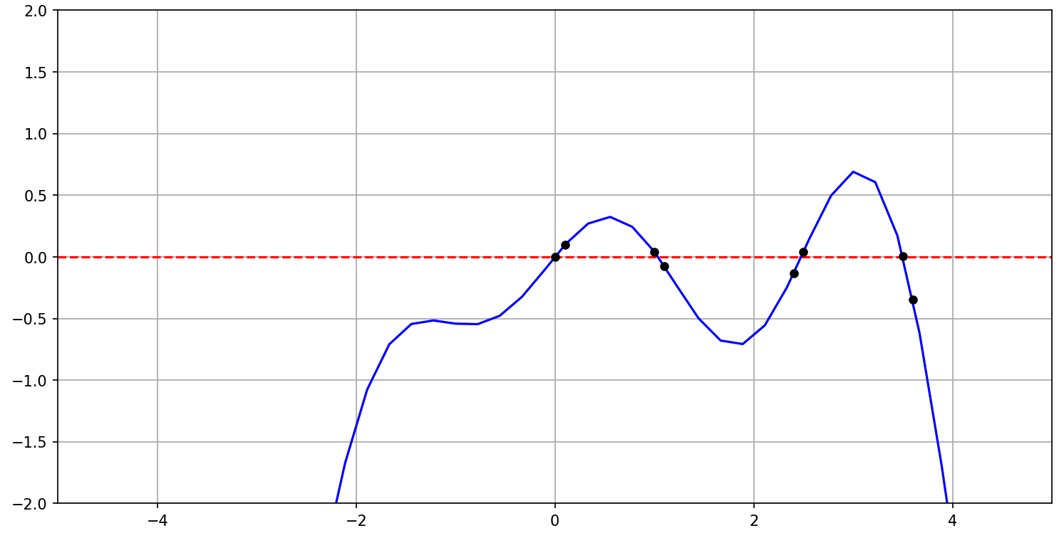
17 pav. Funkcijos g(x) šaknų intervalai

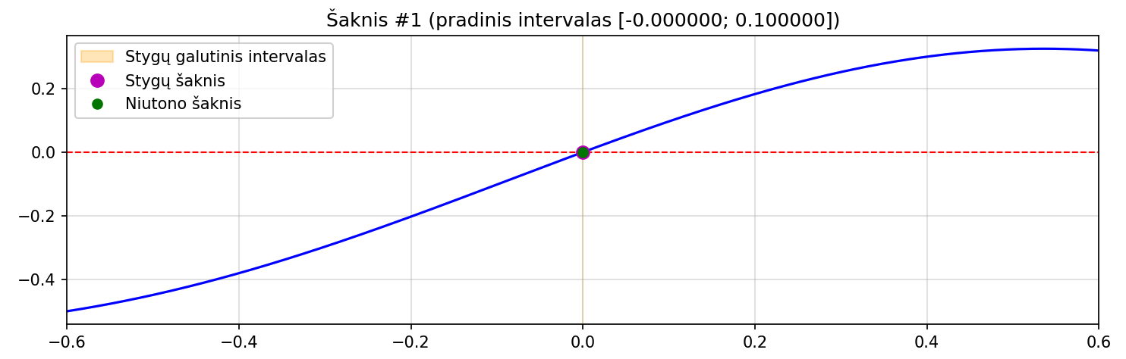
18 pav. Pirmos šaknies tikslinimas stygų ir Niutono metodais

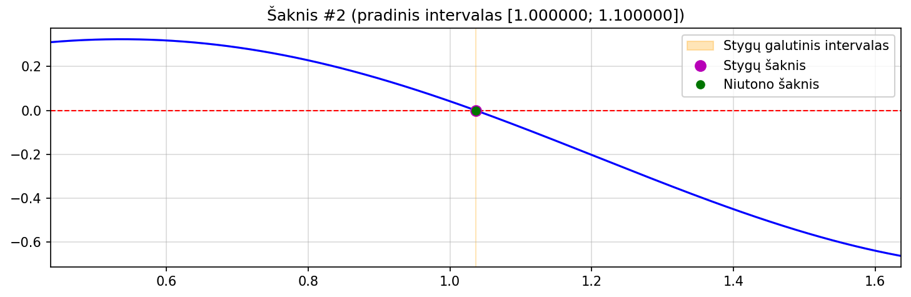
19 pav. Antros šaknies tikslinimas stygų ir Niutono metodais

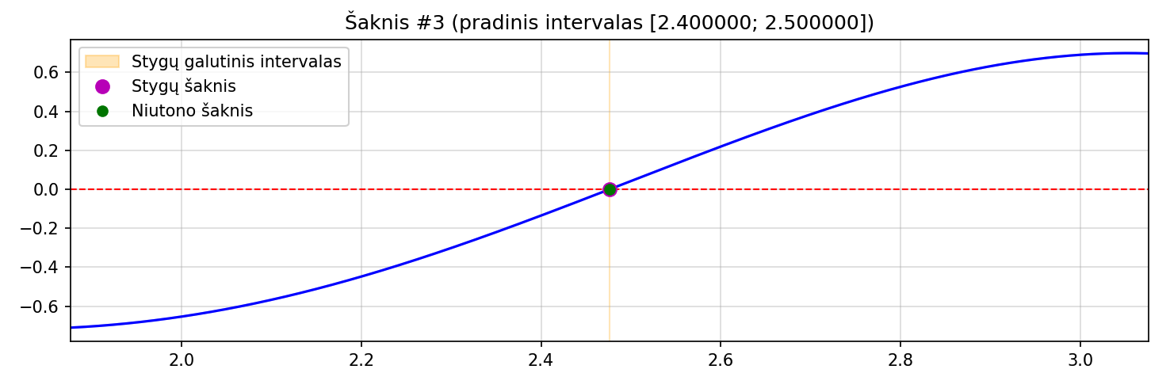
20 pav. Trečios šaknies tikslinimas stygų ir Niutono metodais

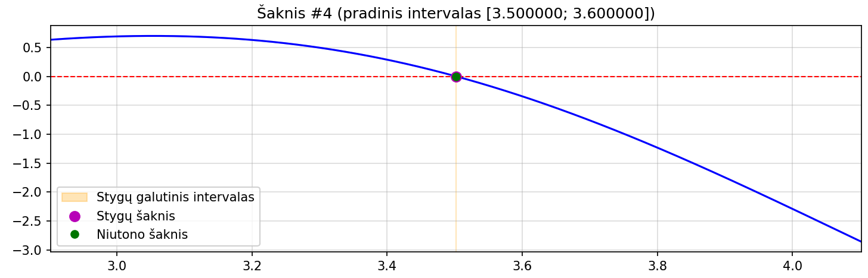
21 pav. Ketvirtos šaknies tikslinimas stygų ir Niutono metodais

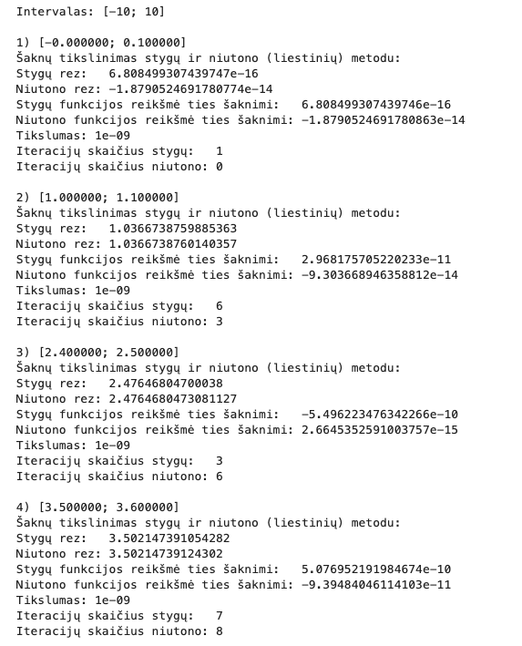
22 pav. Programinės įrangos rezultatai

6 lentelė Funkcijos g(x) šaknų radimo rezultatai pritaikius stygos ir Niutono metodus
Metodas | Atskyrimo intervalas | Rezultatas | Funkcijos reikšmė | Tikslumas | Iteracijų skaičius
Stygų | -0; -0,1 | 6,8085e-16 | 6,8084993e-16 | 1e-9 | 1
Niutono (liestinių) | -0; -0,1 | -1,8791e-14 | -1,8790524e-14 | 1e-9 | 0
Stygų | 1; 1,1 | 1,036674 | 2,96817570e-11 | 1e-9 | 6
Niutono (liestinių) | 1; 1,1 | 1,036674 | -9,3036689e-14 | 1e-9 | 3
Stygų | 2,4; 2,5 | 2,476468 | -5,4962234e-10 | 1e-9 | 3
Niutono (liestinių) | 2,4; 2,5 | 2,476468 | 2,66453525e-15 | 1e-9 | 6
Stygų | 3,5; 3,6 | 3,502147 | 5,07695219e-10 | 1e-9 | 7
Niutono (liestinių) | 3,5; 3,6 | 3,502147 | -9,3948404e-11 | 1e-9 | 8

Gautų funkcijos f(x) reikšmių tikrinimas naudojant išorinius išteklius
Gautas šaknis tikriname su programinėje įrangoje įdiegtomis funkcijomis. Gauti rezultatai yra pavaizduoti žemiau esančiame paveikslėlyje:
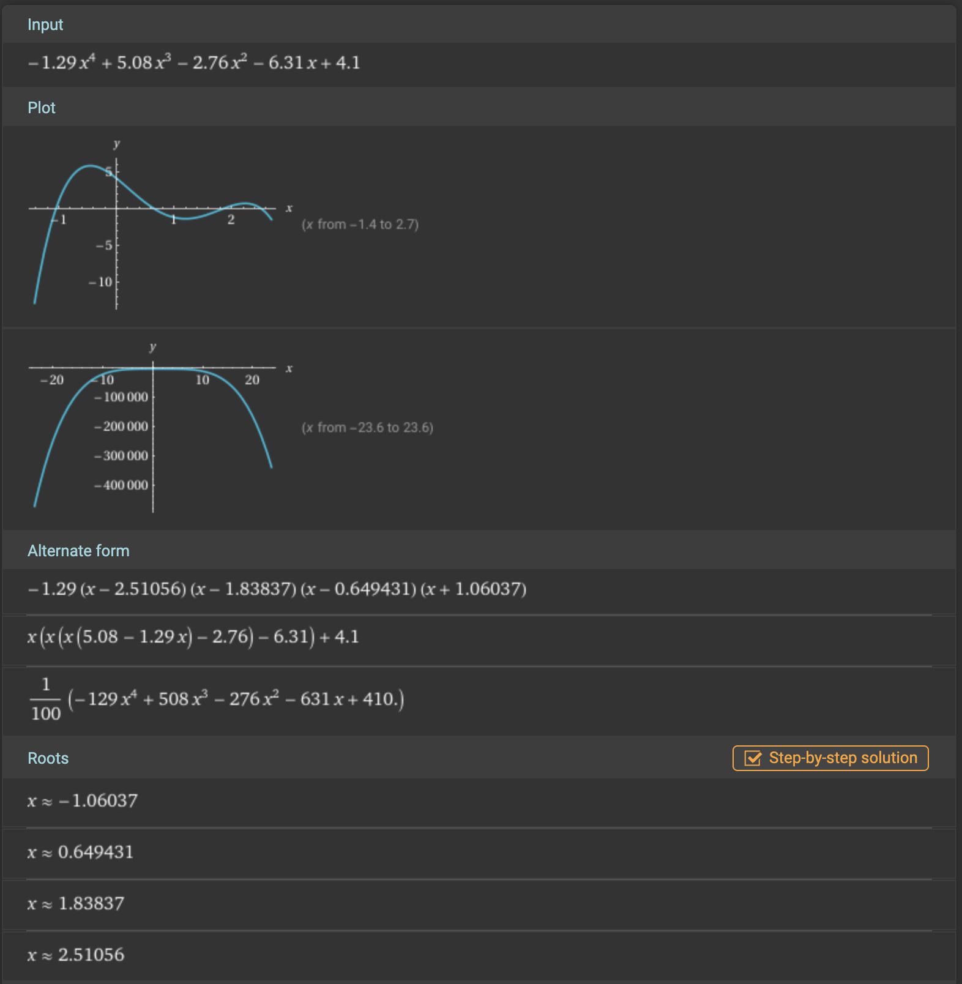
23 pav. WolframAlpha įrankio rezultatai

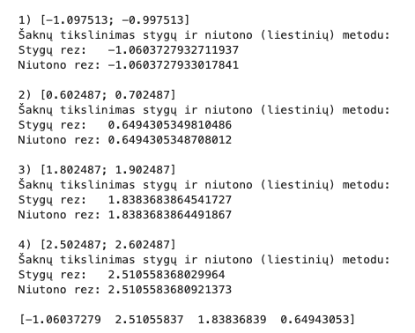
24 pav. Šaknų reikšmių lyginimo rezultatai

Rezultatuose matyti, kad gautų šaknų rezultatai beveik visiškai sutampa su rezultatais gautais naudojant stygų ar Niutono (liestinių) metodus. Taigi, matant šiuos rezultatus galime teigti, kad gauti rezultatai buvo gana tikslūs ir teisingi.

Gautų funkcijos g(x) reikšmių tikrinimas naudojant išorinius išteklius
Gautas šaknis tikriname su programinėje įrangoje įdiegtomis funkcijomis. Gauti rezultatai yra pavaizduoti žemiau esančiame paveikslėlyje:
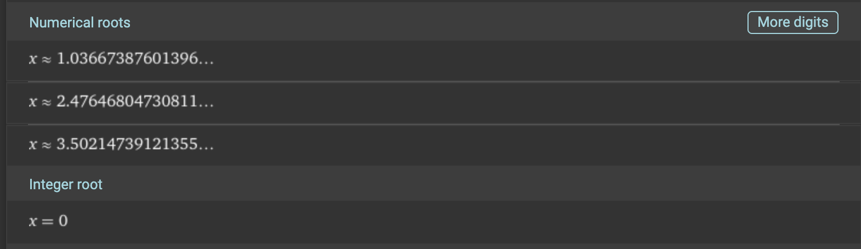25 pav. WolframAlpha įrankio rezultatai
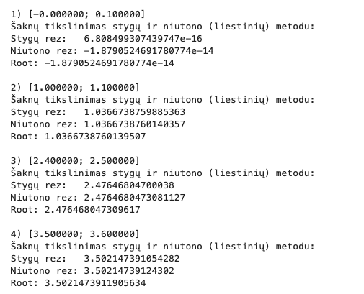
26 pav. Šaknų reikšmių lyginimo rezultatai
Pagal gautus rezultatus matome, jog apskaičiuotos funkcijos g(x) šaknys buvo pakankamai tikslios.

Antra dalis

TE formulė
$$f\left(x\right)=f\left(x_{0}\right)+\left(x-x_{0}\right)*\frac{f^{'}\left(x_{0}\right)}{1!}+{\left(x-x_{0}\right)}^{2}*\frac{f^{''}\left(x_{0}\right)}{2! }+…$$
10 funkcija TE formulė

Atvaizduojama funkcija h(x) su TE, kai TE narių skaičius lygus 3, 4 ir 5
Mėlynai atvaizduojama funkcija h(x), o TE oranžine.
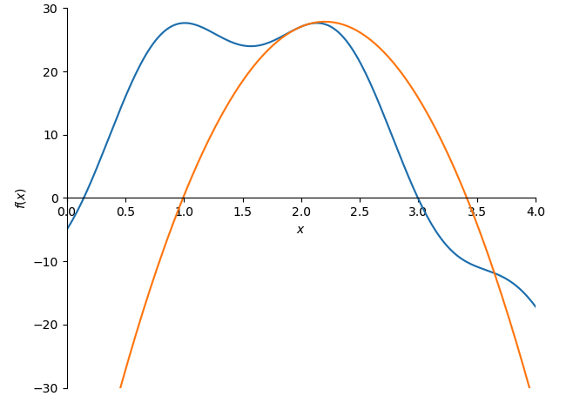
27 pav. Funkcijos, kai TE narių skaičius yra 3

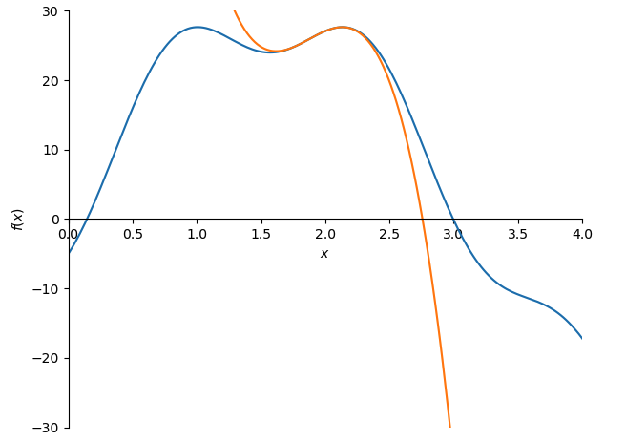
28 pav. Funkcijos, kai TE narių skaičius yra 4

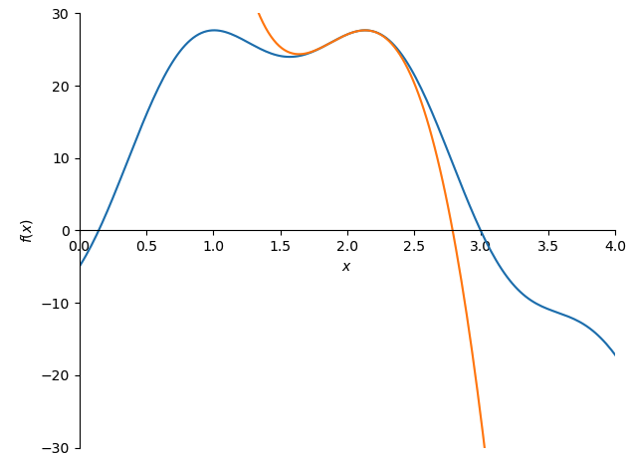
29 pav. Funkcijos, kai TE narių skaičius yra 5

Grafikas su h(x) funkcija ir reikiamą tikslumą užtikrinanti TE
Grafike praktiškai nėra matoma h(x) funkcija, nes pasiektas reikiamas tikslumas buvo tik tuomet, kai TE yra beveik visiškai tokia pati kaip ir h(x):
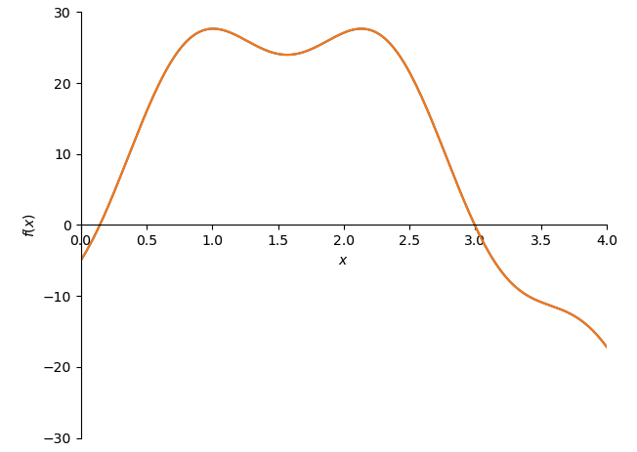
30 pav. Reikiamą tikslumą atitinkantis TE daugianaris nubraižytas ant h(x) funkcijos
Algoritmo kodo fragmentas:

7 lentelė Algoritmo kodo fragmentas su reikiamą tikslumą užtikrinančios TE radimu
#simboliniai kintamieji
x, f, fp, df = sympy.symbols(('x', 'f', 'fp', 'df'))
#funkcija
fa = 29 * sympy.sin(x) - 5 * sympy.cos(4 * x)

#paimamas intervalo vidurys
#leistina paklaida lyginant saknis
#nurodomas maximalus TE eilutes nariu skaicius
x0 = 2
compare = 1e-4
maxN = 30

#isrusiuotos niutono saknys
niutono_sorted = sorted(niutono)

bestN = None
bestfp = None
bestte_roots = None

#einama per laipsnius ir ieskoma pirmo kurio saknu paklaidos telpa i leistina intervala
for N in range (1, maxN + 1):
#dabartine isvestine - startuoja nuo pacios funkcijos
fN = fa
#teiloro eilutes konstantinis narys
fp = fN.subs(x, x0)

#kiekvienam zingsnyje pereinama prie kitos isvestines
for i in range(1, N + 1):
fN = fN.diff(x)
#pridedamas teiloro narys
fp = fp + fN.subs(x, x0) / math.factorial(i) * (x - x0)**i

#pavertimas i polinomo objekta pagal x
P = sympy.Poly(fp, x)
#grazina koeficientus
kf = np.array(P.all_coeffs(), dtype=float)

#randa visas polinomo saknis (realias ir kompleksines)
saknys = np.roots(kf)
#atfiltruoja kad liktu tik realios saknys
saknys = saknys[np.isreal(saknys)]
saknys = np.real(saknys)
#paliekamos tik tos saknys kurios patenka i norima intervala
saknys = [val for val in saknys if start - 1e-12 <= val <= end + 1e-12]
#isrikiuojamos saknys
saknys_sorted = sorted(saknys)

#netinka N jeigu nesutampa rastu saknu skaicius su rastu saknu skaiciumi is niutono metodo
if (len(saknys_sorted) != len(niutono_sorted)):
continue

#sudeda saknis poromis ir apskaiciuoja skirtuma tarp saknu poru
diffs = [abs(a - b) for a, b in zip(saknys_sorted, niutono_sorted)]

#jei visi skirtumai tarp saknu poru patenka i paklaidos intervala tada issaugome N ir uzbaigiame cikla
if all(d <= compare for d in diffs):
bestN = N
bestfp = fp
bestte_roots = saknys_sorted
break

Reikiamą tikslumą užtikrinančios TE analitinė išraiška daugianario pavidalu
Reikiamą tikslumą atitinkanti TE yra sudaryta iš 22 narių, o jos analitinė išraiška atrodo taip:
31 pav. TE analitinė išraiška daugianario pavidalu
TE:

(x - 2)**23*(-134217728*sin(8)/9861761756471625 - 29*cos(2)/25852016738884976640000) + (x - 2)**22*(33554432*cos(8)/428772250281375 - 29*sin(2)/1124000727777607680000) + (x - 2)**21*(29*cos(2)/51090942171709440000 + 16777216*sin(8)/38979295480125) + (x - 2)**20*(29*sin(2)/2432902008176640000 - 4194304*cos(8)/1856156927625) + (x - 2)**19*(-4194304*sin(8)/371231385525 - 29*cos(2)/121645100408832000) + (x - 2)**18*(1048576*cos(8)/19538493975 - 29*sin(2)/6402373705728000) + (x - 2)**17*(29*cos(2)/355687428096000 + 524288*sin(8)/2170943775) + (x - 2)**16*(29*sin(2)/20922789888000 - 131072*cos(8)/127702575) + (x - 2)**15*(-524288*sin(8)/127702575 - 29*cos(2)/1307674368000) + (x - 2)**14*(131072*cos(8)/8513505 - 29*sin(2)/87178291200) + (x - 2)**13*(29*cos(2)/6227020800 + 65536*sin(8)/1216215) + (x - 2)**12*(29*sin(2)/479001600 - 16384*cos(8)/93555) + (x - 2)**11*(-16384*sin(8)/31185 - 29*cos(2)/39916800) + (x - 2)**10*(4096*cos(8)/2835 - 29*sin(2)/3628800) + (x - 2)**9*(29*cos(2)/362880 + 2048*sin(8)/567) + (x - 2)**8*(29*sin(2)/40320 - 512*cos(8)/63) + (x - 2)**7*(-1024*sin(8)/63 - 29*cos(2)/5040) + (x - 2)**6*(256*cos(8)/9 - 29*sin(2)/720) + (x - 2)**5*(29*cos(2)/120 + 128*sin(8)/3) + (x - 2)**4*(29*sin(2)/24 - 160*cos(8)/3) + (x - 2)**3*(-160*sin(8)/3 - 29*cos(2)/6) + (x - 2)**2*(-29*sin(2)/2 + 40*cos(8)) + (x - 2)*(29*cos(2) + 20*sin(8)) - 5*cos(8) + 29*sin(2)

Grafikai parodantys kaip gerėjo sprendinys priklausomai nuo TE narių skaičiaus
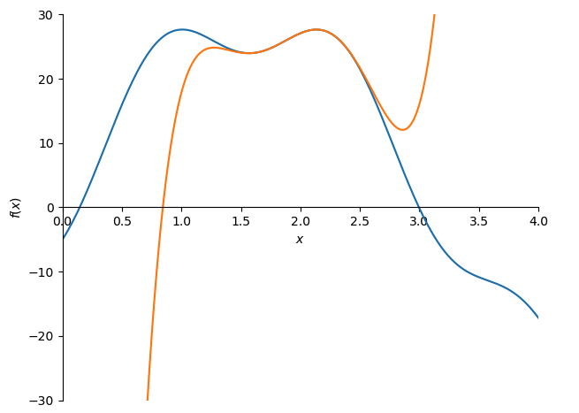
32 pav. Narių skaičius lygus 4
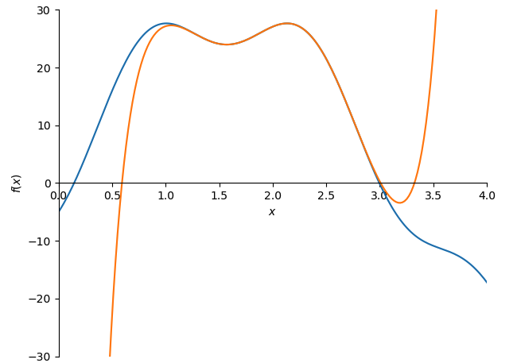
33 pav. Narių skaičius lygus 9
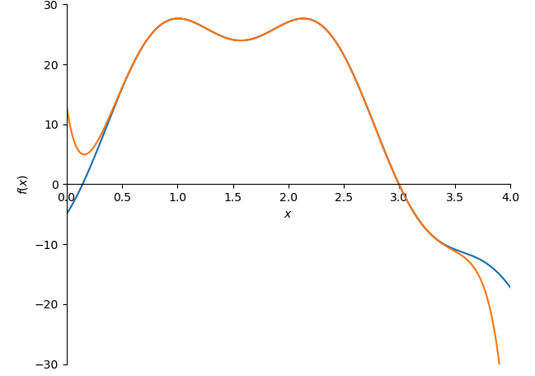
34 pav. Narių skaičius lygus 14
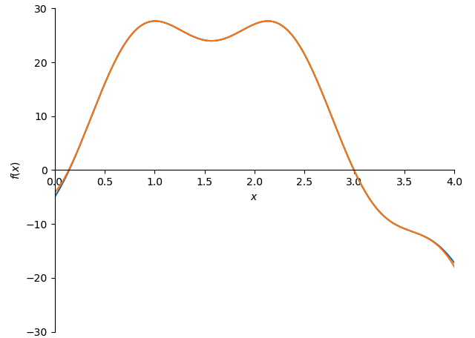
35 pav. Narių skaičius lygus 19

Grafikas, kuris nurodo visą randamų šaknų skaičių nagrinėjame intervale
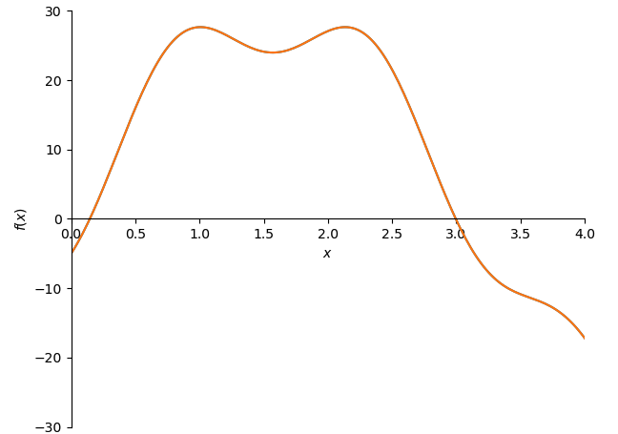
36 pav. Pakankamo tikslumo grafikas, kuriame yra visos randamos šaknys reikiamu tikslumu

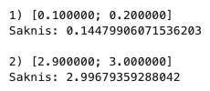
37 pav. Rastos šaknys naudojantis Niutono (liestinių) metodu

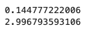
38 pav. Gautos šaknys pasinaudojus roots funkcija

Taigi, matome, jog gautos šaknys yra praktiškai identiškos kaip ir apskaičiuotos programine įranga, tai galime teigti, kad gauti rezultatai buvo pakankamai tikslūs ir teisingi.

Šaltiniai

https://www.wolframalpha.com/

JupiterLabs

